DWR-5S型大地网接地电阻测试仪
一、仪器概述
目前在电力系统中，大型地网的接地电阻的测试目前主要采用工频大电流三极法测量。为了防止电网运行时产生的工频干扰，提高测量结果的准确性，绝缘预防性试验规程规定：工频大电流法的试验电流不得小于30安培。由此，就出现了试验设备笨重，试验过程复杂，试验人员工作强度大，试验时间长等诸多问题。
DWR-5S型大型地网接地电阻测试仪，可测变电站地网（4Ω）、水火电厂、微波站（10Ω）、避雷针（10Ω）多用机型，采用了新型变频交流电源，并采用了微机处理控制和信号处理等措施，很好的解决了测试过程中的抗干扰问题，简化了试验操作过程，提高了测试结果的精度和准确性，大大降低了试验人员的劳动强度和试验成本。
本仪器适用于测试各类接地装置的工频接地阻抗、接触电压、跨步电压、等工频特性参数以及土壤电阻率。本仪器采用异频抗干扰技术，能在强干扰环境下准确测得工频50Hz下的数据。测试电流最大5A，不会引起测试时接地装置的电位过高，同时它还具有极强的抗干扰能力，故可以在不停电的情况下进行测量。
二、性能特点
1、测量的工频等效性好。测试电流波形为正弦波，频率仅与工频相差为5Hz，使用45Hz 和55Hz 两种频率进行测量。
2、抗干扰能力强。本仪器采用异频法测量，配合现代软硬件滤波技术，使得仪器具有很高的抗干扰性能，测试数据稳定可靠。
3、精度高。基本误差仅0.005Ω，可用来测量接地阻抗很小的大型地网。
4、功能强大。可测量电流桩，电压桩，接地电阻，跨步电压，接触电压。
5、操作简单。全中文菜单式操作，直接显示出测量结果。
6、布线劳动量小，无需大电流线。
三、技术指标
1、阻抗测量范围：1MΩ～200Ω
2、分辨率：0.001Ω
3、测量误差：±（读数×2％+0.005Ω）
4、抗工频50Hz 电压干扰能力：10V
5、测试电流波形：正弦波
6、测试电流频率：45Hz、55Hz 双频
7、最大输出电流：5A
8、最大输出电压：400V
9、测量线要求： 电流线铜芯截面积≥1.5mm2
电压线铜芯截面积≥1.0mm2
10、供电电源：AC220V±10％，50Hz
11、外形尺寸：440×350×210
12、仪器重量：10kg
四、仪器测试的操作过程及功能说明
- 测量原理框图及测试接线图
测 试 电 源 输 出
微 机 信 号 处 理
输出
控制
R₀
R_{x}
R_{f}

图1测量原理示意图
R₀ 回路电阻大约5～200Ω
R_{x} 测试电阻大约0～200Ω
R_{f} 标准电阻
测量电流线D：长度为地网对角线长度的3～5倍；线径：≥1.5mm²
测量电压线1：长度为0.618D；线径： ≥1.0mm²
测量电压线2： 接被测地网
测量接地线： 接被测地网。
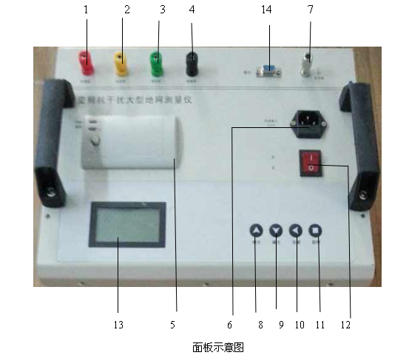
- 电流极(C1)
- 电压极1(P1)
- 电压极2(P2)
- 接地网(C2)
- 打印机
- 电源输入
- 接地线
- ▲ ——修改菜单内容，采用循环滚动方式
- ▼ ——修改菜单内容，采用循环滚动方式
10. ——修改菜单内容，采用循环滚动方式
11. ——启停键
12.电源开关
13.液晶显示屏
14、通讯接口

测量接线如下图
电流极（C1） 电压极1（P1） 电压极2（P2）接地网（C2）

电流桩 电压桩
地网
图2三极法测量接线示意图
说明：电压极2（P2）,接地网（C2）两线必需都要连接在仪器上，然后按测量操作步骤进行测试。

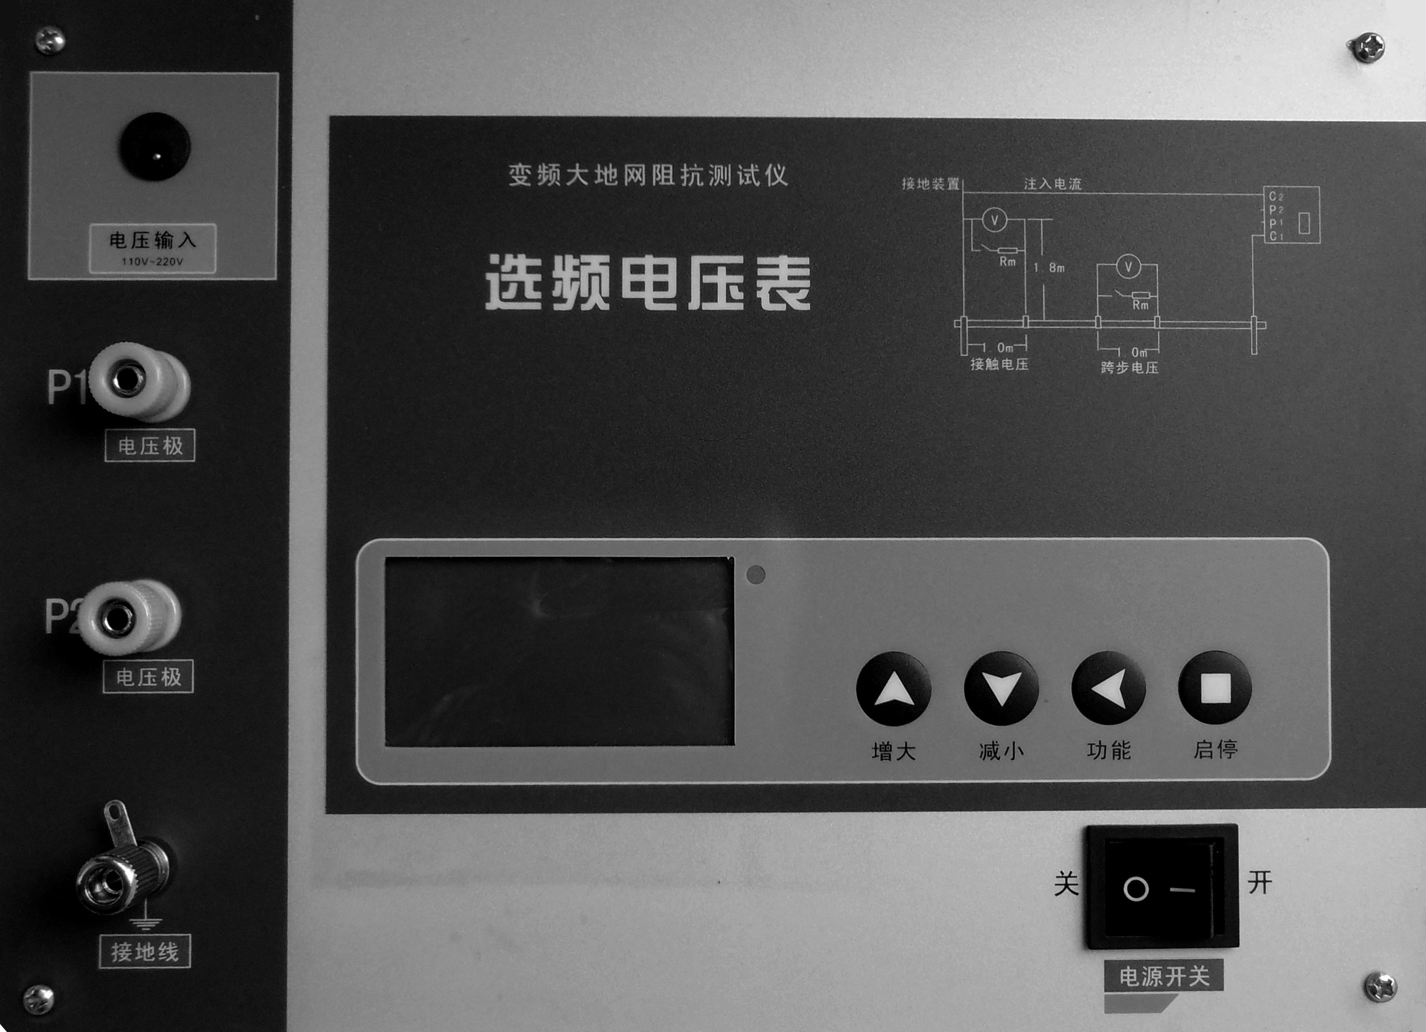
1

2

3 7

4

5 6
1——电压输入； 2——电压极； 3——电压极； 4——接地线；
5——显示屏； 6——电源开关；7——功能键
注：如测跨步电压及电场梯度需配选聘电压表

2、测试操作步骤
- 首先检查用于试验的电流线、电压线和地网线是否有断路现象（可以用万用表测量），地桩上的铁锈是否清除干净，其埋进深度是否合适（>0.5米），同时检查测试线与地桩的连接是否导通，如未导通，请处理后重新连接。
- 电流测试线与电压测试线的长度比为1：0.618，电流测试线的长度应是地网对角线的3—5倍。
- 电流测试线和电压测试线按规定的长度将一端与仪器相接后平行放出。另一端分别接在两支地桩上（如图2所示）。
- 将已放好的测试线检查一遍，将万用表一端接电流线或电压线，另一端接地网线如无阻值显示即为断路，确认完好再进行测试。
- 检查连线无误后，给仪器接上AC220V/50HZ电源，对仪器进行通电。
- 按测量键，开始测量
- 仪器显示测试结束后，记录测试数据。
- 关掉仪器电源后，拆除连线，测试过程结束。
3．仪器操作说明：
- 打开电源开关，计算机进行自检，液晶屏显示中文主菜单如图3所示。
- 按 键可移动光标至各菜单项，并循环指示。被选中项反白字体显示。选择键的流程见图4所示。
- 在光标当前所示项目，按▼ ▲键键可进行该项菜单的变更，并循环指示，流程见图5所示。
- 将菜单变更至与测试要求相对应后即可按选择键进行下个项目的选择。

地网 变频
2.0 A
启动

测试

图3

方式：地网
地网
电流桩
电压桩

电流：2.0A
接地
电压

启动
变频
定频

频率：变频
1A
5.0A

图4 图5

F1 = 45Hz I = 2.0 A

F2 = 55Hz V = 120 V

Zx = 0.852Ω
Rx = 0.852Ω
PRINT QUIT
地网 变频 2.0A
Testing…………. 55%

测试

图6 图7

5)．测试：打开高压允许开关，当光标在测试项目上时，按确认键大约5秒钟开始测试。测试过程中显示的画面如图6（地网，变频）所示，当下面的进程到100%时候测试完毕，然后显示测量结果见图7所示，此时光标指示打印机图标，按确认键打印报告。测量结果的意义如下：
Zx： 测量的地网阻抗值 Rx: 测量的地网电阻值
V： 施加电压值（电流桩上面的电压）
I： 试品流过的电流
F1,F2 : 试验频率
打印结束后，关闭电源开关，测试完毕。
6). 测试过程中屏幕上出现的检查电源，检查电流桩，检查电压桩，检查地网等都表示仪器自动检查，一般情况大约15秒钟左右，请耐心等候，不必着急。

4、测试菜单详细解释
1). 测量方式: 仪器可以选择五种测量方式,即“地网”, “电流桩”, “电压桩” , “接地”, “电压”.前三种的作用分别是测量地网阻抗,电流桩阻抗,电压桩阻抗.一般情况下做实验的时候应选择“地网”来测量大地网的阻抗.而当用户要求测量电流桩或电压桩阻抗的时候可以选择后直接测量. “接地”的作用是测量接地电阻和土壤电阻率。默认线长20米。也可以修改线长。“电压”的作用是测量跨步电压，接触电压等参数。（注意，“电压”需要配相应的电极）
2). 频率选择: 仪器可以选择两种测量频率,即“变频”和 “定频”.在现场做实验时候,一定要选择“变频”来做实验,这样测量能够消除现场的电磁场干扰. “定频”方式只是在实验室里面做实验的时候才能使用. “变频”采用的是45Hz和55Hz双变频来测量. 而“定频”采用的是严格50Hz来测量.
3). 电流选择: 仪器提供5种测量电流. 即“1A”,“2A”,“3A”,“4A”,“5A”.根据电流桩阻抗的大小来选择测试电流.一般情况下,使用1A电流即可.
4). 自动打印: 当光标在电流上时候，按一下“确认”键,在屏幕左下角会出现或消失打印机小符号,代表选择或取消自动打印功能.当选择自动打印时候,测试完毕,仪器自动打印结果.当取消自动打印时候,如果想打印结果,需要手动打印结果.
5). 手动打印: 仪器测试完毕,出现图7所示的界面.按 键可以在“print”,“quit”之间选择.如果选择“print”,按一下“确认”键,就会打印结果.如果选择“quit”, 按一下“确认”键,就会返回初始界面如图3所示.
5、测试过程中仪器自诊说明
- “请开机重启”时候 ，可能是仪器内部电源保护，关机重启。
- “电源模块错误，请联系厂家”时候，把光标移动到“地网”上，按十下“确认”键，听到仪器喇叭响一声，并且在屏幕的左下角出现一个反色的打印机符号。然后关机重启。如果继续无法测试，请联系厂家。
- 测试电流为0.0A时候，可能“电流线”连线与“电流极”地桩接触不良或地桩太少，需增加地桩，减少回路电阻。地桩深度不少于0.5m。电流桩电阻应该小于200Ω.
4）若仪器显示的测量值极低（<0.01Ω）则可能是电压线未连接上。
5）仪器检测时候，必须在C1输出端串接20欧以上的电阻，用来模拟现场电流桩电阻，否则有可能造成测量数据误差偏大。
五、注意事项
  - 为使测试顺利进行，测试前请先用万用表检查测试导线与地桩的接触点是否完好，并测量已放好的线是否有断路现象。
  - 四极法测量时仪器会自动消除接线误差。
  - 当光标在电流上时候，按一下“确认”键,在屏幕左下角会出现或消失打印机小符号,代表选择或取消自动打印功能
  - 本仪器如出现其它故障，请直接与本公司售后服务部联系，请不要私自拆检。
六、随机配件
1、电源线 一根
2、接地桩 四根
3、选聘表 一台
4、使用说明书一份。

注意：测量线根据地网的大小由使用者自配
注意：请不要私自拆开仪器，包括面板。因为可能会扯断仪器内部连接线，造成仪器故障。！！！！

1．测量接地导通
C1/P1接一个接地装置，C2/P2（测量接地端）接另外一个接地装置。
注意：
（1）引线不要盘绕。
（2）电压线尽量远离电流线。
（3）接地夹两侧都应压紧待测地线，防止油漆锈蚀引起接触不良。
（4）防止电流保护，要选择电流为1A。选择 地网 变频 1A

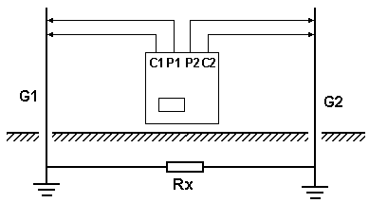
2．测量地网接地阻抗
2.1夹角法
一般情况下，大型接地装置接地阻抗的测试都采用电流电压线夹角布置的方式。通常电流桩C与被试接地装置边缘的距离d_{CG}应为地网对角线长度的4~5倍；d_{PG}的长度和d_{CG}相近。接地阻抗公式可用下式修正。
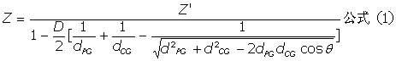

式中： θ—电流线和电压线的夹角；
Z'—接地阻抗的测试值。

如果土壤电阻率均匀，可采用d_{PG}和d_{CG}相等的等腰三角形布线，此时θ约为30°，d_{PG}=d_{CG}=2D接地阻抗的修正计算公式仍为上式。
界面选择：地网 变频 1A
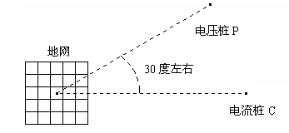
2.2直线法
电流桩、电压桩与待测接地装置呈直线。通常电流桩C与被试接地装置边缘的距离d_{CG}应为地网对角线长度的4~5倍；电压桩P与被试接地装置边缘的距离d_{PG}通常为（0.5~0.6）d_{CG}。在放线时，应使电流线和电压线保持尽量远的距离，以减小电磁耦合对测试结果的影响。
应尽量减小电流桩电阻，如果必要可浇水降低电阻。用仪器“电流桩”或“电压桩”方式测量，电流桩电阻应小于80Ω，电压桩应小于200Ω。
界面选择：地网 变频 1A

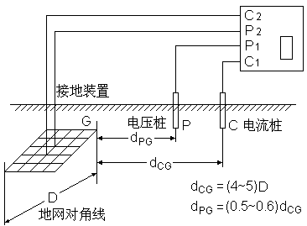

3．四极等距法测量土壤电阻率

四根地桩布置在一条直线上，地桩之间距离相等均为a。地桩打入地中的深度h不大于a的二十分之一。a可取5，10，20，30，40m等等（默认为20m），当被测场地的面积较大时，间距应大一些。电阻率通过地电阻R求得：ρ = 2πaR。
界面选择：接地 变频 1A

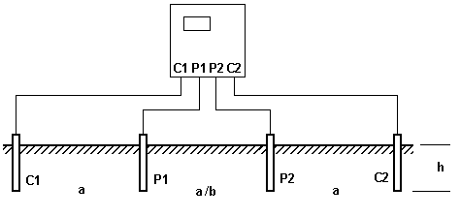

4．测量地表电位梯度
用仪器的电源方式注入变频电流，用选频电压表检测电位差。
界面选择：电压 变频 1A

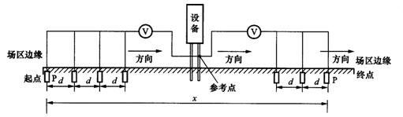
5．测量跨步电压和接触电压
用仪器的电源方式注入变频电流，用选频电压表检测接触电压或跨步电压。
选频电压表内部有人体模拟电阻Rm，可按需要切入。
界面选择：电压 变频 1A
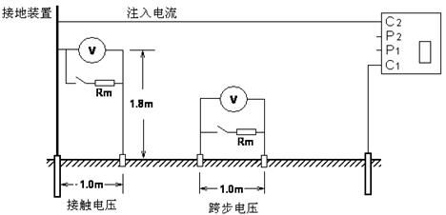

6、仪器的检定
仪器检测时，必须在C1输出端串接20欧以上的电阻，用来模拟现场电流桩电阻，否则有可能造成测量数据误差偏大, 或者仪器直接保护，接线参考下图
R1为负载电阻，模拟现场电流桩电阻，R2为标准电阻。
界面选择： 接地 变频 1--5A

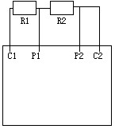
如没有大功率电阻，检定时请选择1A电流档，接线参考下图
R1为标准电阻
界面选择：接地 变频 1A

